教學領域 | 數學  試教簡案 | 教學年級與人數 | 九年級(上)
教材來源 | 自編教材 | 教學者 | 廖振瑋
單元名稱 | 1-2相似形-相似多邊形 |  | 教學資源 | 時間
 | 一.複習上次的內容  縮放的性質:  1.線段縮放K倍後，所放後的線段長為原線段長的K倍  2.任意一角經過r倍縮放後，其角度不變  二.藉由生活上的例子，讓學生對於上述一更加有印象。  校園裡請學生影印，投影  三.何謂相似多邊形  兩個多邊形，若其中一個多邊形經過縮放後，和另一個多邊形全等，則稱兩個多邊形相似。  以符號「~」表示，讀作相似於，這兩個多邊形的對應角成相等且對應邊成比例。  Ex:四邊形ABCD~四邊形PQRS(若未特別說明，即表示個頂點依序對應。)  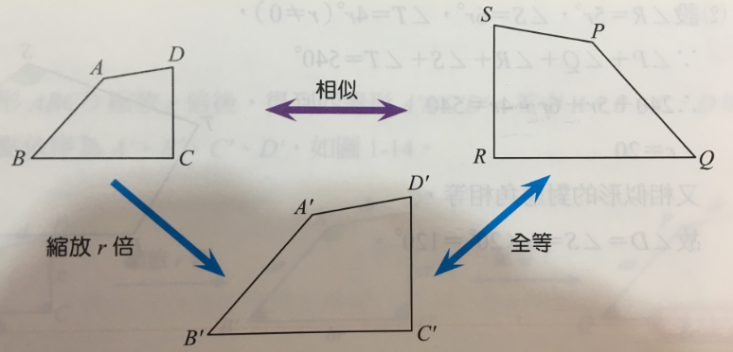  四.試題說明  已知五邊形ABCDE~五邊形PQRST，A、B、C、D、E的對應點依序為P、Q、R、S、T，請問  1.$\overline{AB}=$12，$\overline{CD}=$3x-2，$\overline{PQ}=$18，$\overline{RS}=$4x-1，求x?  2.∠P+∠Q=240，∠R:∠S:∠T=5:4:6求∠D?  五.試題練習  如圖，四邊形ABCD、ABEF、CEFD皆為矩形，若$\overline{AB}=$6，$\overline{BC}=$3，$\overline{AF}=$12，則下列何者正確?  (1)只有矩形ABEF與CEFD相似  (2)只有矩形ABCD與CEFD相似  (3)只有矩形ABCD與ABEF相似  (4)均不相似  A D F  B C E  六.回家作業並作總結，下次說明並給予獎勵。  總結:  1.若兩多邊形相似，則其對應角成相等、對應邊成比例。  2.以符號「~」表示，讀作「相似於」。  作業:  1.已知四邊形ABCD~PQRS，A、B、C、D的對應點依序為P、Q、R、S，若∠Q=76∘，∠R=64∘，∠S=100∘，$\overline{AB}=$12，$\overline{BC}=$15，$\overline{PQ}=$8，求∠A、$\overline{QR}$ |  | 黑板 | 1分鐘  2分鐘  3分鐘  3分鐘  4分鐘  2分鐘

